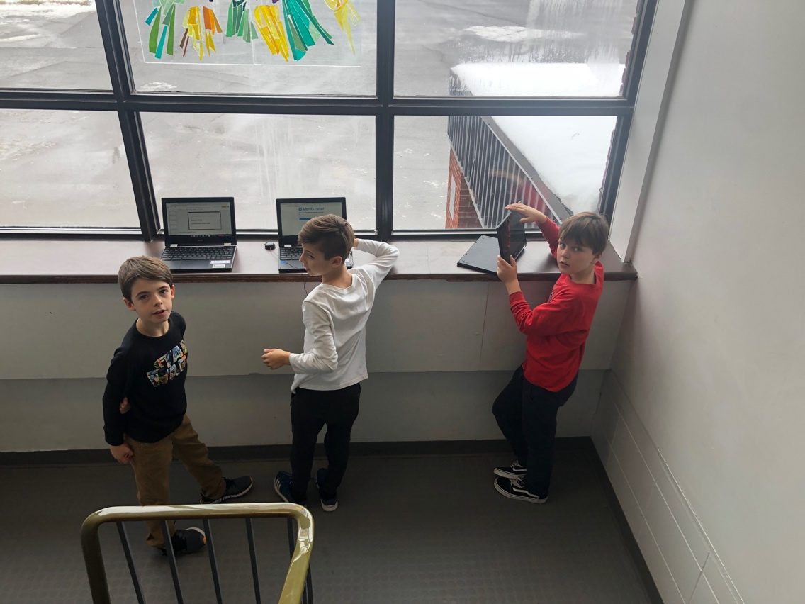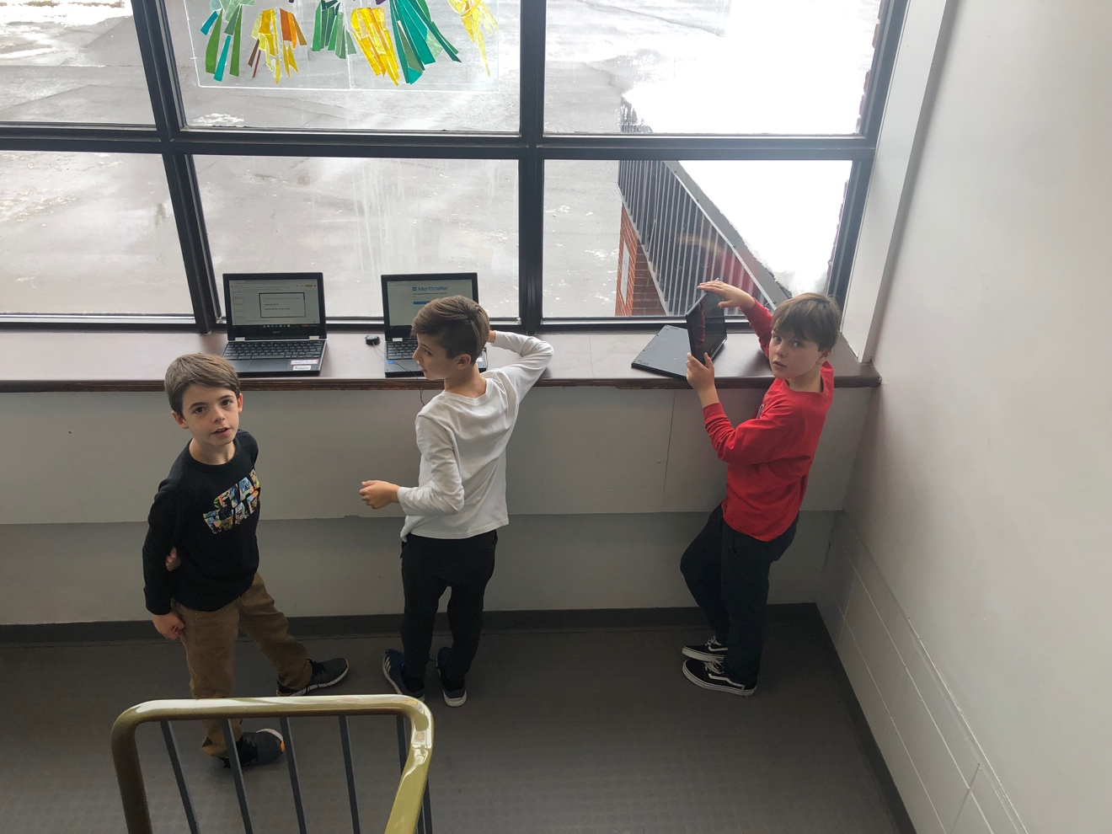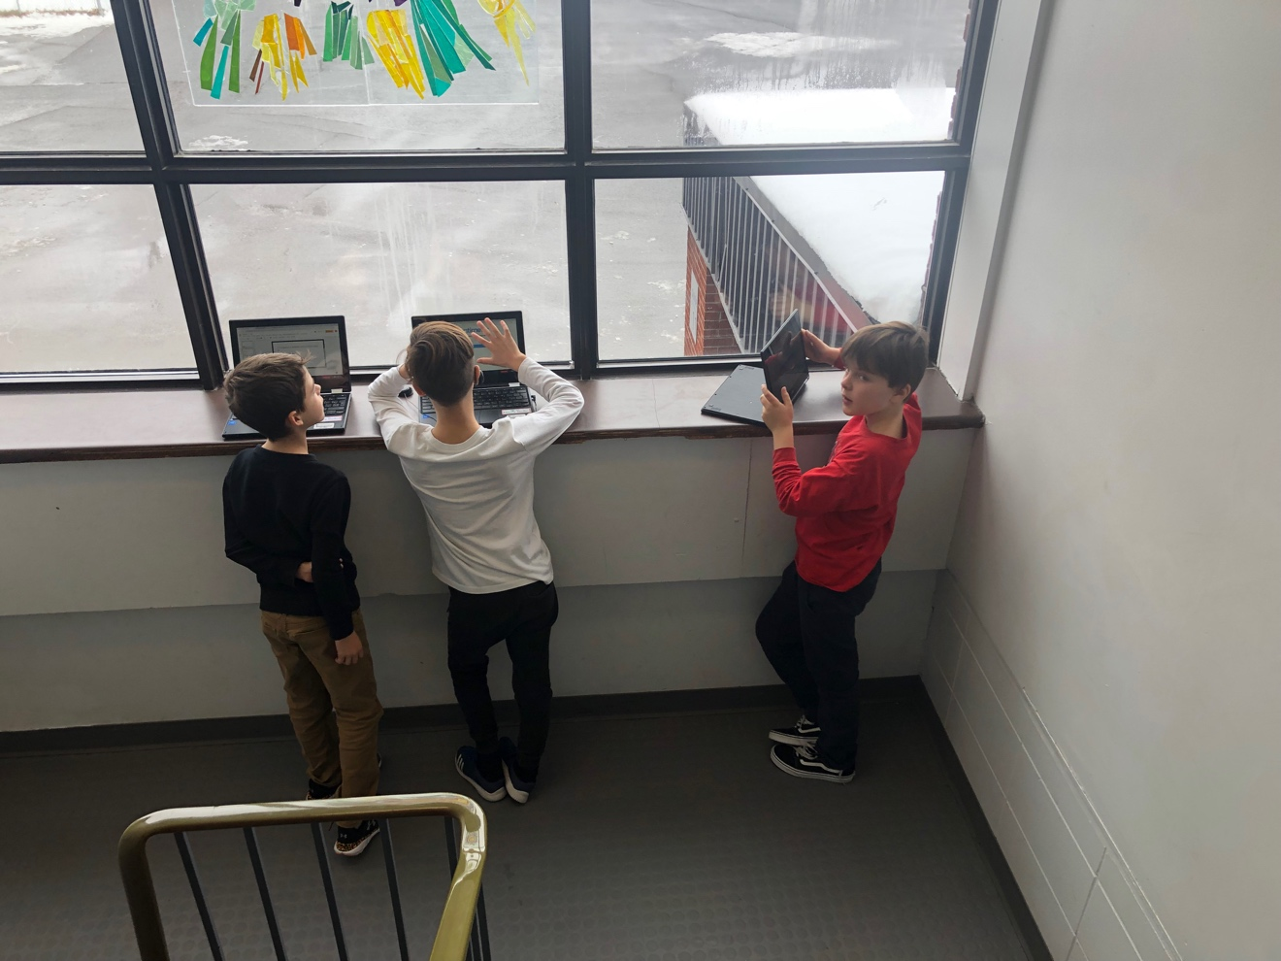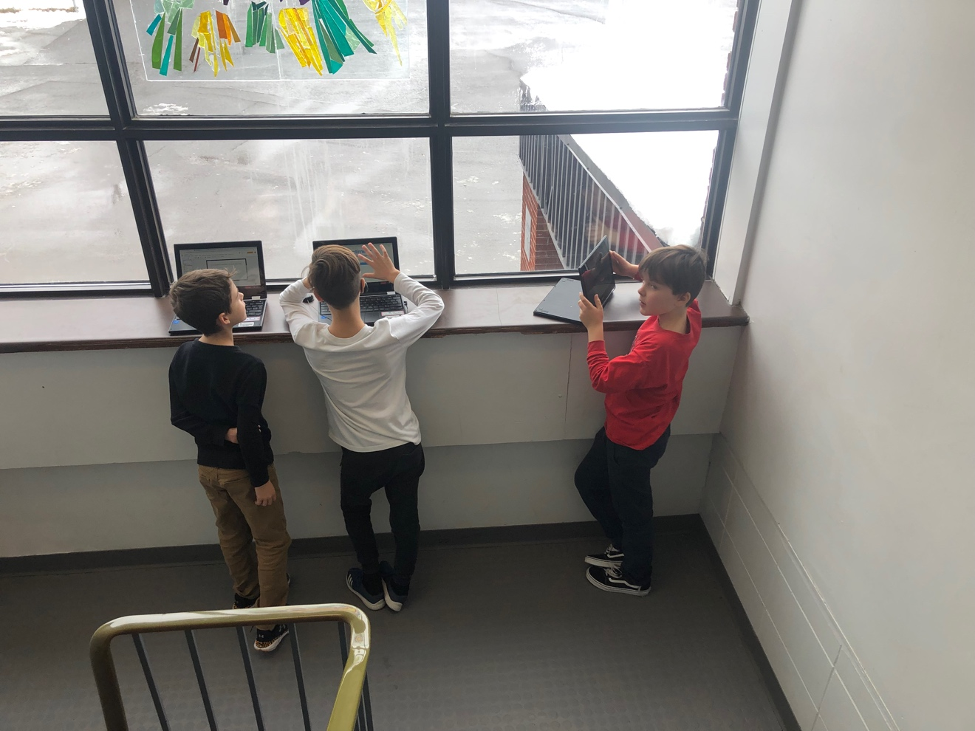

Voici une équipe qui travaille sur leur projet de motivation en lecture. Les élèves ont recours aux Chromebook. Ils font des recherches, des Kahoot, etc.